BARDAKLARLA MÜZİK YAPALIM
8 adet aynı büyüklükte cam bardaklara değişik seviyelerde su koyalım.Kaşık ile bardak kenarlarına vurarak sesler çılaralım.
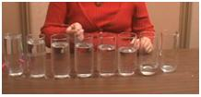
DENEY:SU GEÇİRMEZ KAĞIT MENDİL
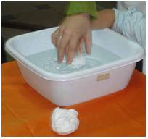Kağıt mendili bir bardağın dibine, düşmeyecek şekilde sıkıştıralım. Bardağı ters çevirerek su dolu bir tasa batıralım. Bu şaşırtıcı deneyle hem eğlenceli zaman geçirelim hem de nasıl böyle olduğu hakkında düşünelim. Bardağı farklı pozisyonlarda suya batırarak aynı sonucu elde edip-etmeyeceğimizi gözlemleyelim. Bu deneyin püf noktasının bardağı dik tutarak batırma olduğunu bu nedenle de bardağın içindeki havanın orada hapsolduğunu fark edelim.
KÜÇÜLMÜŞ/KIRILMIŞ/KULLANILMAYAN PASTEL BOYALARI DEĞERLENDİRELİM
Hepimizin değişik zamanlarda alıp kullandığı pastel boyalar hiçbir zaman sonuna kadar kullanılıp bitmez. Mutlaka kırılır, küçük parçalara ayrılır. İşte bu çalışmayla pastel boyaları kullanılabilir hale getireceğiz. İlk önce kırılmış ve eskimiş pastel boyalarını toplayıp metal bir kaba koyuyoruz. Benmari usulü ile pastelleri eritiyoruz. Buz kalıplarına erittiğimiz pastel boya sıvısını döküyoruz. Kalıpları buzlukta dondurduktan sonra. Buz kalıbından çıkarıp kullanıyoruz.
TAVŞAN SANDVİCH
Gerekli Malzemeler: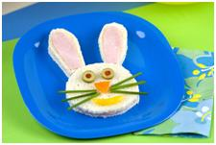
.4 dilim tost ekmeği
.Hindi salam
.Krem peynir
.2 adet yeşil zeytin
.Maydanoz sapı
.Sarı ve turuncu dolmalık biber
Hazırlanışı:1.İki adet krem peynir ve hindi salamlı sandvich hazırlayalım. 2-Birini daire şeklinde diğerini de kulak olacak şekilde keselim. 3- Kulak şeklinde kestiğimiz ekmeklerin üzerine aynı boyda hindi salam keselim. 4-Gözleri için yeşil zeytin, burnu ve ağzı için renkli biberler,bıyıklar için maydanoz sapı koyalım. Afiyet Olsun!

AYAK VE EL BASKISI İLE RESİM YAPALIM-ISTAKOZ-
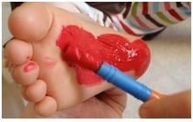1-Çocuğunuzun ayağını kırmızı parmak boyası ile boyayın.
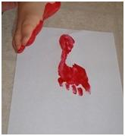2-Büyükçe bir kağıdı ortalayarak baskısını alın.
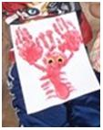3-İki elleri kırmızı parmak boya ile boyayıp ayak baskısının yukarı iki yanlarına baskısını alın.
4-Şekilde görüldüğü gibi araları parmak boya ile tamamlayıp gözleri ayak baskısına yapıştırın.

ETKİNLİK:SÖZEL İPUÇLARI İLE TABAK,PEÇETE,ÇATAL,BIÇAKLARI DOĞRU YERLERE KOYARAK SOFRA KURMAK
-Çatal,bıçak ve kaşıkları ayrı gözlere koyun.Bu çocuğunuzun neyi alacağını ayırt etmesine yardımcı olacaktır.
-Çocuğunuzla beraber kaç kişilik sofra kuracağınızı sayın.
-Çocuğunuz tabaklara kolayca ulaşabilsin diye tabakları aşağı raflarda bulundurun.
-Başlangıçta birkaç kez sofrayı çocuğunuzla beraber kurun ve zamanla yardımınızı azaltın.
-Yardımları için çocuğunuzu övün.Aile bireylerine çocuğunuzun sofra kurmaya nasıl yardım ettiğini anlatın.
-Çocuğunuza örnek olması için bir kişinin yemek servisini koyun.Diğerlerini çocuğunuz koysun.
-Çocuğunuzla bir oyun oynayın.Sofrayı her kişiye ait yemek servislerinden bir tanesini (tabak,çatal,bardak v.s) eksik koyarak kurun.Bırakın çocuğunuz neyin eksik olduğunu bulsun ve yerine koysun.

ETKİNLİK:KOLAY OYUN HAMURU

Gerekenler:3 bardak un, 1/4 bardak tuz,1bardak su,birkaç damla gıda boyası
Çocuğunuzla beraber bir kabın içine unu ve tuzu boşaltın.Daha sonra çocuğunuzdan yavaş yavaş suyu eklemesini isteyin ve beraber yoğurma işlemine başlayın.Hamurunuzu gıda boyasıyla dilediğiniz gibi renklendirdikten sonra çocuğunuzla beraber eşsiz şekiller oluşturabilirsiniz.

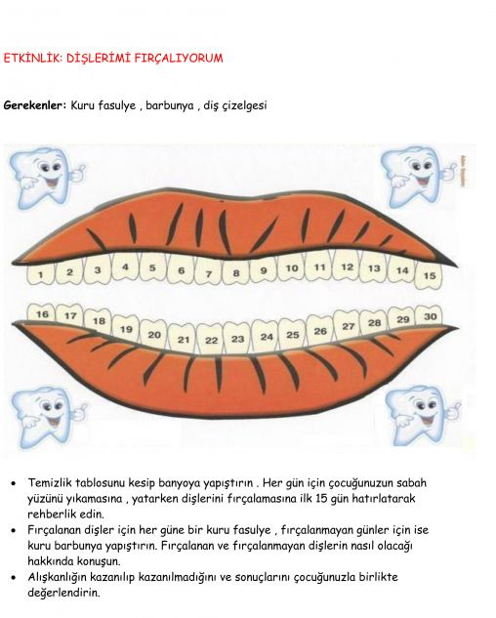

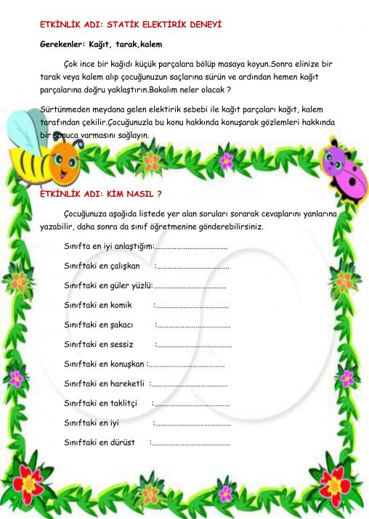
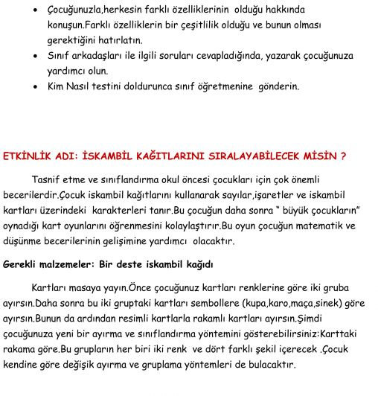
ETKİNLİK:SANDVİCH KÖPEK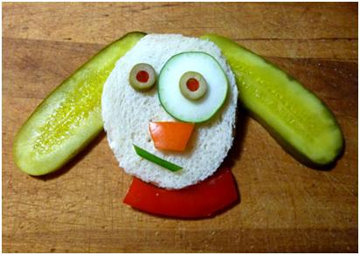
Gerekli Malzemeler:
- 2 dilim beyaz ekmek (tost ekmeği)
- Maydanoz sapı
- Zeytin dilimleri
- Küçük havuç dilimleri
- Kırmızı - Turuncu-Sarı biber
- Salatalık
Hazırlanışı: 1. İki dilim ekmeği daire şeklinde kesiniz.
2. İki ekmek arasına tercihen zeytin ezmesi, salam vb. koyunuz.
3.Üzerine gözler için zeytin dilimlerini,salatalık ve küçük havuç dilimini uygun bir şekilde yerleştiriniz.
4.Kulakları için enine ince kesilmiş salatalık dilimlerini kullanınız.
5.Tasması için de kırmızı biberi halka şeklinde keserek koyabilirsiniz.
“Sandvich Köpek” her yaştan çocukların keyif alacağı eğlenceli ve bir o kadar besleyici sandviç. Afiyet Olsun!

ETKİNLİK:Umumi Yerlerde Doğru Tuvaleti Bulabiliyorum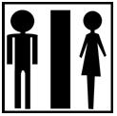
Çocuğa kadın, bayan, erkek, bay kelimelerini görsel hafıza ile okumayı öğretin. Hangi
tuvaleti kullanacağını anlatın. Çocuğa “Bay” ve “Bayan” işaretlerini gösterin.
Başlangıçta çocukla beraber gidin. Doğru tuvaletin nerede olduğunu göstermesini isteyin. Doğru cevabı övün.
Yabancı bir yerde tuvalet bulmak için nasıl görevli aramasını gerektiğini çocuğa anlatın.

ETKİNLİK:BERABER GİTAR YAPALIM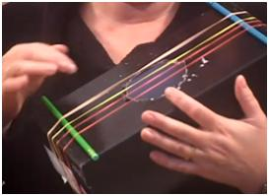

Gerekli Malzemeler:€
- 1 adet ayakkabı kutusu
- Değişik renklerde lastik bantlar€€
- Makas€
- Süslemek için renkli kalemler-pul payet vb.€€
- 2 kalem
Hazırlanışı: 1. Ayakkabı kutusunu ortasından daire şeklinde keselim.
2.Kutunun büyüklüğüne göre 4 ya da 6 tane lastiği kutuya geçirelim.
3. Köprü olması için 2 adet kalemi şekilde görüldüğü üzre kutunun ön yüzüne lastiklerin altına yerleştirelim.
4.Gitarımız çalmak için hazır. Arzu ederseniz çeşitli malzemelerle süsleyebilirsiniz. İYİ EĞLENCELER!

BEZELYELER BÜYÜDÜ-DENEY-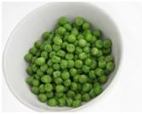
Yiyeceklerin çoğunun içinde su vardır. Bazı yiyecekler, içlerindeki suyu çıkarmak için kurutulur. İşte bu deneyde bunu takip edeceğiz. Kapaklı küçük bir plastik kap bulun ve kuru bezelyeyle doldurun. Kaba ağzına kadar su koyun. Kabı bir tabağın içine yerleştirin ve kapağını kapatın. Ertesi gün kaba bakın. Ne olmuş? Bezelyeleri çıkartın. Kapta ne kadar su kalmış? Bezelyeler Büyümüş! Çünkü içlerine su aldılar.

ETKİNLİK:BİZİM HİKAYEMİZ

Tüm aile bireylerinin birarada olduğu bir zamanda herkesin katılacağı bir hikaye oluşturun.
İlk olarak aile bireylerinden biri ''ormanda akşam olmak üzereydi, geceyi geçirmek için güvenli bir yer bulmaları gerekiyordu'' gibi cümle ile hikayeyi başlatır sonra herkes sırayla birkaç cümle ekleyerek hikayeyi oluşturur.
Bu doğru ya da yanlışın olmadığı bir oyundur.Herkes daha önceki cümleye dikkat ederek hikayeyi devam ettirir.Bunu yaparken aileden biri hikaye yazıcı olabilir.Böylece anlatım bitince tüm aile hikayeyi baştan okuyarak keyifli vakit geçirir.
Bu etkinlikle çocuklarda dinleme becerisi,sözel ifade,hayal gücü parça bütün ilişkisi v.b beceriler gelişmektedir.

ETKİNLİK:ÇİM ADAM

Gerekenler:Ten rengi ince çorap, kum veya elenmiş talaş,çim tohumu,yapıştırıcı,ip,göz ve dudak için boncuk yada düğme

Çocuğunuzla birlikte ince çorabın parmaklara gelen yerine bir düğüm atıp ucunu kesin.Kullanacağınız kum ve talaştan bir avuç kadarını çorabın içine dökün.Üzerine bir miktar çim tohumu serpiştirin ve tekrar kum ve talaş doldurmaya devam edin.İstediğiniz büyüklüğe ulaştığında güzelce sıkıştırıp tam dibinden bağlayın.İki yanından bir miktar çekerek iple bağlayıp kulakları oluşturun.Daha sonra aynı şekilde burnu oluşturun.
Son olarak çocuğunuz çim adamımızın gözlerini ve ağzını yapıştırdıktan sonra tepesine ulaşacak kadar suyun içerisinde bir gece bekletin çim adamımız hazır olacaktır.

ETKİNLİK:AKŞAM YEMEĞİ SOHBETLERİ

Özellikle yoğun günlük hayat temposunda akşam yemekleri tüm ailelerin birarada olduğu nadir zamanlardan biridir.Akşam yemeklerini sohbet etmek günün olaylarını paylaşmak için bir fırsat olarak değerlendirebilirsiniz.
O gün işte veya evde yaptıklarınızı ,sizi mutlu eden yada kızdıran olayları anlatarak çocuğunuza ilk önce model olabilirsiniz.Bu sayede çocuklar hem başlarından geçen bir olayı sıralı olarak anlatabilme hem de duygularını ifade edebilme becerilerini geliştirme imkanı bulurlar.Bazen olayları hatırlamak ve anlatmak çocuklar için zor olabilir.Böyle durumlarda ''herkes sırayla bugün en çok hoşuna giden (günün mutlu olayı,üzgün olayı,kızgın olayı gibi tanımlarda kullanabilirsiniz)olayı anlatsın'' diyerek sözü siz alıp sırayla devam etmelerini isteyebilirsiniz.Bunu aile yemeklerinin bir parçası haline getirebilirsiniz.

ETKİNLİK:HAVUÇ TOPLARI
Gerekenler:4 adet havuç,1 bardak toz şeker,1 paket vanilya,1 paket hindistan cevizi,1 paket petibör bisküvi,1 adet sütlü veya bitter çikolata

Çocuğunuzla birlikte 4 adet havucu önce rendeden geçirin ve birlikte tencereye koyup üstüne belirtilen ölçüde şeker ilave ederek kısık ateşte devamlı karıştırın.1 paket vanilya ilave ederek karıştırmaya devam edin.Şekerler eriyip havuçla birleştiğinde tencereyi ocaktan alın.
Petibörleri çocuğunuzla birlikte kırın ve havuçlarıda ilave ederek yoğurun.Oluşan malzemeyi sıra geldi küçük toplar halinde yuvarlamaya.Diğer yandan çikolatayı benmari usulü eritin.Çocuğunuzla yuvarladığınız topları önce çikolataya sonra hindistan cevizine bulayarak serviz yapın.Afiyet olsun...

ETKİNLİK:BESLENME TABAĞI
Gerekenler:1 adet plastik tabak, 1'er adet plastik çatal-bıçak-kaşık, 1 adet peçete, yapıştırıcı,market bröşürü

Çocuğunuzla birlikte peçeteyi alarak katlarını açın.Birlikte plastik tabağın arkasına yapıştırıcı sürerek peçetenin tam ortasına yapıştırın.Çatak-kaşık ve bıçağın arkalarına yapıştırıcı sürerek tabağın yanlarına yapıştırın.Bu arada çocuğunuza kurala uygun olarak çatal-kaşığın sol tarafa,bıçağın sağ tarafa konulduğundan bahsedin.
Şimdi sıra geldi sağlıklı beslenmek için gerekli olan yiyecekleri çocuğunuzla birlikte market broşürümüzün içinden seçmeye ve kesmeye.Çocuğunuzun kesip ayırdığı resimleri tabağa yapıştırmasını isteyip faaliyeti tamamlayın.

ETKİNLİK: TAKVİM YAPALIM

Gerekenler:Büyük boy karton,makas,renkli kalem

Çocuğunuzla birlikte aylık bir takvim hazırlayabilirsiz.Çocuğunuzu heyecanlandıran özel bir günü,tatili,bayramları,yeni yılı oluşturduğunuz takvimin üzerinde işaretleyebilirsiniz.Takvim yapmak çocuğun heyecanla olmasını istediği bir olayın tarihini somut bir şekilde görebilmesi ve zamanla ilgili farkındalık oluşturması için uygun bir etkinliktir.Yapacağınız etkinlik çocuğunuzun hem sayı bilgisini pekiştirecek hem de yaratıcılığına fırsat vererek el becerilerini desteklemiş olacak.Aynı zamanda okul ve tatil günlerinin ayrımını yapacak;örneğin,yılbaşına kaç gün kaldığını gün gün izleyebilecektir.

Yapılışı:Büyük bir kartonun alt kısmını günleri yazmak için bölümlere ayırın.
İş günleri ile hafta sonlarını farklı kalemlerle yazın <!--[if !vml]--><!--[endif]-->
1 rakamının hangi kutuda olduğunu gösterdikten sonra diğer rakamları yazması için kalemleri ona verin.Hafta sonlarına geldiğinde farklı renkte kalem kullanması gerektiğini hatırlatın.Kartonun üst kısmı için çeşitli sanatsal çalışmalar yapıp,takviminizi süsleyebilirsiniz.

ETKİNLİK: ZIPLAYAN PARA

Gerekenler : Geniş bir kap , şişe , madeni para

Geniş bir kap bulup içini sıcak su ile doldurun.Daha sonra çocuğunuzun da yardımını alarak kabın içine uzun boylu bir şişe,şişenin ağzına da deliği kapatacak madeni bir para koyun. Çocuğunuzdan parayı dikkatle incelemesini isteyin. Sonuç olarak şişenin içindeki hava sıcak suyun etkisi ile ısınacak , ısınan hava genişleyecek ve dışarı çıkarken para zıplayacak.

ETKİNLİK: DOKUNARAK ÇİZ

Öncelikle çocuğunuzun hangi rakamları ve nesneleri tanıdığını belirleyin. Sonra çalışmayı daha da samimi ve eğlenceli bir hale getirmeniz için çocuğunuzla karşılıklı bir şekilde yere oturun. Çocuğunuzun elini kendi elinize alın ve avucuna parmağınızın ucu ile dokunarak rakam, ev , geometrik şekil , çiçek v.b çizin . Çocuğunuz elinin içine çizilenin ne olduğunu tahmin etmeye çalışsın . Daha sonra çocuğunuza siz elinizi uzatın ve aynı şekilde parmağının ucu ile sizin avucunuza rakam , nesne v.b çizmesini isteyin.

ETKİNLİK:MANDALA BOYAMA
Mandala Nedir?
Mandala hemen hemen daire veya merkez anlamına gelir. Belirgin bir şekilde duran merkez noktası etrafına şekiller ve desenler yerleştirilmiştir. Mandala, boyama yoluyla insanı sakinliğe ulaştırır, rahatlatan bir etki yapar. Günümüzde çocuklardan birçok şey bekleyerek onları çeşitli stres faktörleriyle karşı karşıya getiriyoruz. Hafif bir klasik müzik eşliğinde boyanan “Mandala” sonunda çocukların stresleriyle kolaylıkla mücadele edebildikleri, sakinlik ve soğukkanlılık kazandıkları görülmüştür. Mandala çalışmasından sonra çocukların, grup çalışmalarında, gruba uyum sağlamalarında ve dinleme becerilerinde olumlu etkiler görülür. Ayrıca Mandala çocukların kendi yaratıcılıklarını keşfetmelerine yardımcı olurken, dikkat sürelerinin de uzamasını sağlar.
Nasıl Boyanmalıdır?
Yaşına uygun Mandala boyama sayfasını dikkatle inceleyiniz. İncelediğiniz resimde bir zemin ortasında bir resim ve bunun etrafında daire şeklinde resimler yerleştirilmiş olduğunu fark ediniz. Ardından nerden boyamaya başlayacağınıza karar veriniz. İçten dışa ya da dıştan içe boyayabilirsiniz. Ancak burada önemli nokta içeriden başlayıp boyadıysanız bir sonraki boyayacağınız yer içe en yakın bölge olmalıdır. Böylece bir sıra takip etmeli ve en dışa ulaşmalısınız. Bir diğer önemli nokta kullanacağınız renkleri belirlemek olacaktır. En içte kullandığınız rengi diğer yerlerde mümkün olduğunca az kullanmanızı tavsiye ederiz. Böylece boyama bitiminde renk karmaşasına yol açmazsınız.
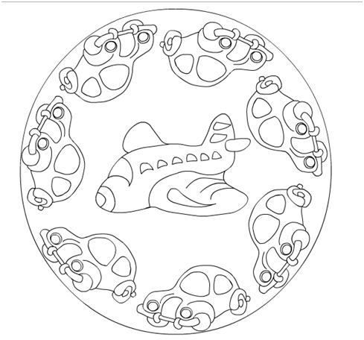3 yaşa uygun
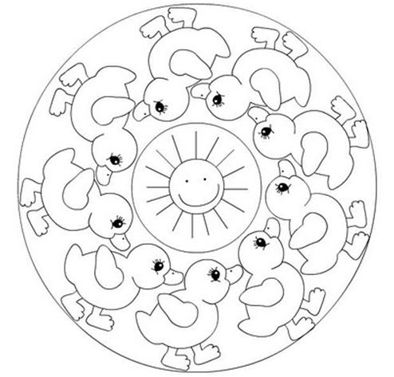4 yaşa uygun
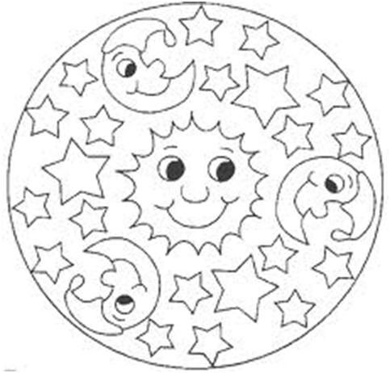5 yaşa uygun
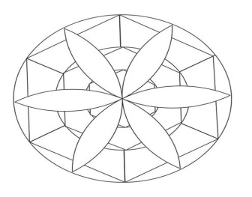6 yaşa uygun
ETKİNLİK:HAFIZA GELİŞTİRME OYUNU
Bu oyun çocuğunuzun algıladıklarını hatırlayabilmesi amacı ile hazırlanmıştır. Oyun sonunda çocuğunuzun varlıkların yerini ve varlıkların sırasını söyleme becerisini desteklemiş olacaksınız.
Oyun iki aşamada oynanacaktır. Oyun için evde bulunan kalem, kaşık, kumanda aleti, cüzdan, oyuncak çeşitleri gibi materyallere ihtiyacımız var.
1. Yedi tane nesneyi yan yana diziniz. Çocuğunuzdan dikkatle incelemesini isteyiniz. Nesnelerin üstünü örterek iki nesnenin yerini değiştirin. Örtüyü açıp yeri değişen nesneleri bulmasını isteyiniz.
2. Beş tane nesneyi yan yana diziniz. Çocuğunuzdan dikkatle incelemesini istedikten sonra nesnelerin üstünü örtün ve yerlerini değiştirin. Çocuğunuzdan ilk sıralamadaki gibi nesneleri yerleştirmesini isteyiniz.

ETKİNLİK:BERABER DAVUL YAPALIM
Gerekenler:
• 1 adet silindir şeklinde kalın karton kutu.
• Karton.
• 2adet balon
• Lastik bantlar
• Makas-yapıştırıcı
• Süslemek için renkli kalemler-pul payet vb
• 2 adet kalem
Hazırlanışı: 1. Silindir kabımızın üzerini karton ile kaplayalım.

2.Üzerini arzu ettiğimiz şekilde boyayalım-süsleyelim.
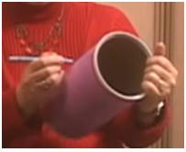
3. Balonların şişirme bölümünü enine makasla keselim ve silindirin ağzına gerdirelim.(Bunu yaparken diğer kişi lastik bantla hazır beklemeli ve silindirin ağzın kapandığında lastik bant koyulmalıdır.)
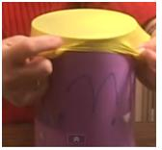
4.Diğer tarafa da aynı şekilde balon gerilip lastiklendikten sonra davulumuzu 2 kalem yardımıyla çalabiliriz.
İYİ EĞLENCELER!

ETKİNLİK:ROBOT SANDVİCH
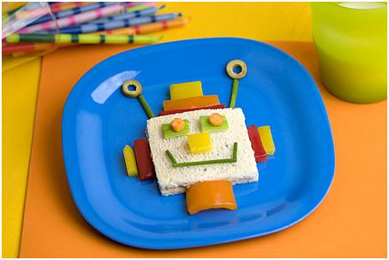
Gerekenler:
• 2 dilim beyaz ekmek (tost ekmeği)
• Maydanoz sapı
• Zeytin dilimleri
• Küçük havuç dilimleri
• Kırmızı - Turuncu-Sarı biber
• Salatalık
Hazırlanışı: 1. Büyük kareler halinde ekmek dilimlerini kesiniz.
2.İki ekmek arasına tercihen zeytin ezmesi,salam vb koyunuz.
3.Üzerine Baş ve Boyun için renkli biberleri uygun şekilde yerleştiriniz.
4.Anten ve ağız için maydanoz saplarını kullanınız.
5.Gözlerini salatalık ve havuçtan oluşturunuz
6.Burnu için arzuya göre bir adet siyah-yeşil zeytin kullanabileceğiniz gibi resimdeki gibi sarı biberi de kullanabilirsiniz.
Robot sandvich her yaştan çocukların keyif alacağı eğlenceli ve bir o kadar besleyici sandviç. Afiyet Olsun!
ETKİNLİK:FASULYELER BÜYÜMÜŞ DENEY
Gerekenler:Ağzı kapaklı bir kap-su ve kuru fasulye
Yiyeceklerin çoğunun içinde su vardır. Bazı yiyecekler içlerindeki suyu çıkarmak için kurutulur. Kapaklı küçük bir plastik kap bulun ve kuru fasulyeyle doldurun. Kaba ağzına kadar su koyun. Kabı bir tabağın içine yerleştirin ve kapağını kapatın. Ertesi gün kaba ne olmuş? Bakın. Fasulyeleri kaptan çıkartın ve içinde ne kadar su kalmış bakın. İçine koyduğunuz suya ne oldu? (Kuru gıdalar çok miktarda su emebilir.)Fasulyelerin suyu daha ne kadar emeceği hakkında tahminde bulunun Arzu ederseniz deneyi tekrarlayın ve sonuçlarını beraber gözlemleyin.

ETKİNLİK:SAĞLIKLI BEYAZ DİŞLER DENEYİ
Gerekenler:2 adet kavanoz,2 adet beyaz lego,diş fırçası,diş macunu,yemek atıkları
Kavanozları yarıya gelecek şekilde suyla doldurun,birer adet beyaz legoları içine atın.Kavanozlardan birinin içindeki legoyu çocuğunuzdan sabah akşam diş fırçası ve macunu ile fırçalamasını isteyin.Diğer kavanoza ise yediği her yemekten bir parça içine atmasını isteyin.Bu döngüyü bir hafta boyunca sürdürün.Bir hafta sonunda fırçalanan lego ile fırçalanmayan lego arasındaki farkı gözlemlemesini ve yorumlamasını isteyin.

ETKİNLİK:ELMA ŞEKERİ YAPIYORUZ
Gerekenler:4 adet elma,2 bardak toz şeker,1 bardak su,1 tutam gıda boyası,1 tatlı kaşığı limon suyu,tahta çubuk
1 Bardak suya 2 bardak toz şeker koyup kaynatın.Kaynayan suya gıda boyasını ekleyip 10-15dk daha kaynatın.Kıvama geldiğini anlamak için 1 kaşık alıp fayansa veya mermere damlatın,soğuduğu zaman eğer damladığı yerden kolayca kalkıyorsa kıvamı tamamdır.Son bir işlem kaldı.Elmaları şekerle kaplamadan önce yaklaşık 1 tatlı kaşığı limon suyunu sıkıp 1 dk daha kaynatmak.
Elmaları yıkayın ve mutlaka çok iyi bir şekilde kurulayın.Sapını çıkartın ve tahta çubuğu batırın.Tencerede kaynar vaziyetteki suya elmaları batırın, çevirerek iyice yedirin ve daha sonra fırın kağıdının üzerine koyun.Soğumaya bırakın.İşte hepsi bu .Afiyet olsun!!!

ETKİNLİK:HAVA ŞARTLARINA UYGUN GİYECEK SEÇEBİLİYORUM
Çocuğunuzla birlikte katalogların veya resimli kitapların giysi bölümlerine bakarak bazı giyecekleri ne zaman,nerede giyebileceği hakkında konuşun.
Kağıt bebekler kullanarak çocuğunuza özel bir gün anlatın ve o güne uygun giysi seçip kağıt bebeği giydirmesini isteyin.Başlangıçta 2-3 giysi gösterip seçmesini isteyin,beceri kazandıkça kendi başına seçim yaptırın.Eğer seçimi uygun değilse neden uygun olmadığını anlatın.

ETKİNLİK:SİHİRLİ RESİM
Gerekenler:Limon,bardak,fırça,kağıt,ütü
Bardağın içine limon suyu sıkın.Çocuğunuz fırçayı limon suyuna batırıp kağıda istediği resmi yapsın.Resmin kurumasını bekleyin.Kuruyan kağıdı ters çevirip ütüleyin.Ütülenince gizli resminiz kahverengi olarak ortaya çıkacaktır.

ETKİNLİK:YAPRAK BASKISI
Gerekenler:Kurumuş yaprak,sulu boya,kağıt
Sonbaharın gelmesiyle ağaçların üzerindeki yaprakların solmasını ve dökülmesini fırsat bilip kurumuş yaprak avına çıkın.
Sonbahar mevsiminde havada ve bitkilerde meydana gelen değişiklikleri çocuğunuzla konuşun.Ardından topladığınız yaprakları,suluboyayı alarak kağıtlarla birlikte masaya geçin.Çocuğunuz yaprakları suluboya ile istediği rengte boyadıktan sonra aldığınız kağıdı ikiye katlayıp bir yüzüne boyanan yaprağı koyup sayfanın diğer yarısını yaprağın üzerine bastırın.Kısa bir süre bekledikten sonra sayfayı kaldırıp yaprağı üzerinden çekin.Bu etkinliği çeşitli yaprak ve renklerde tekrarladıktan sonra yaprakların çeşitliliği (boyut,damar,renk,şekil)hakkında konuşun.

ETKİNLİK: İÇİ BOŞ YUMURTALAR
Gerekenler: Yumurtalar, bir kase,suluboya,keçeli kalem,makarna,arpa şehriye
Bir zamanlar Faberge adı çok ünlüydü.Faberge, içi boş yumurtaları, altın ve gümüş gibi kıymetli süslerle mükemmel bir şekilde süsleyen ustaydı.Süsleme malzemeleri Faberge’ninkinden daha mütevazı olsa bile,çocuğunuz yumurtaların içini boşaltarak uzun süre yaşayacak sanat eserleri yaratabilir.İlk adımı sizin atmanız gerekecek: Pişmemiş bir yumurtanın alt ve üst kısmında toplu iğneyle bir delik açın.Alt taraftaki delik daha büyük olmalı.Şimdi çocuğunuzun yardımcı olacağı bölümdeyiz.Üst delikten yumurtanın içine üfleyerek,yumurtanın içini tabağa boşalttırın.İçi boşaltılmış yumurtaların kabukları ,suluboya veya keçeli kalemlerle boyamaya başlamadan önce bir gün kurumaya bırakılmalıdır.Yapıştırıcıyla,belirli yerlere değerli taşlar bile (makarna ve arpa v.b) yapıştırılabilir.Daha da etkili hale getirmek için bunları boyayabilirsiniz.

ETKİNLİK: GÜÇLÜ BUZ
Gerekenler:Plastik bardak,keçeli kalem
Plastik bardağı çocuğunuzla birlikte yarısına kadar suyla doldurup su seviyesini keçeli kalem ile işaretleyin.Buzluğa yerleştirin.Bardaktaki su tamamıyla donduğunda çıkarın.Keçeli kalem ile işaretlediğiniz yerin buz seviyesinin altında kaldığını gözlemleyin.Bu durumun nedenleri hakkında çocuğunuzla konuşun.Su donunca kapladığı alan (hacim)büyür ve çevresine baskı yapar.Bu baskı o kadar güçlü olur ki bu yüzden şişeler kırılabilir, su boruları çatlayabilir.

ETKİNLİK: ANNE-BABANIZIN KIYAFETLERİNE ORTAK MISINIZ ?
Çocukken anne ya da babanızın kıyafetlerini giydiğiniz günleri hatırlıyor musunuz ? Bunu yapmak sizi gururlandırmaz mıydı? Çocuklarınızı da aynı şeyi yapmaları için yüreklendirin ve onları kim oldukları konusunda konuşturun. Örneğin, anne ve babanın işte ne yaptıklarını,nasıl dinlendiklerini,birbirlerine ve çocuklarına nasıl davrandıklarını ve evin içindeki davranışlarını tanımlamalarını isteyin.
Şimdi rolleri değişin. Çocuğunuzun şapkalarından birini giyin ve değişik şekillerde, örneğin mutlu ve mutsuz, ciddi ve komik olduğu zamanlarda o nasıl davranıyorsa öyle davranın.
Eğlencenin ötesinde , bu şekildeki rol oynamalar bazı zor ve duyarlılık isteyen konuları konuşmaya başlamak için iyi bir yol.Bütün gün içinde anne-baba olarak kendinizde göremediğiniz çok şeyi bu rol oynamalarda öğrenebileceksiniz.

ETKİNLİK: YÜZEN YUMURTA DENEYİ

Gerekenler: Büyük cam bardak, su, taze yumurta, tuz, tatlı kaşığı

Su dolu bir kabın içine yumurtayı yavaşça bırakın, yumurta dibe çökecektir çünkü yumurta daha yoğundur. Daha sonra suya 10 tatlı kaşığı tuz koyup, yumurtayı tekrar suya bırakın. Bu sefer yumurtanın yüzdüğünü göreceksiniz. Çünkü suyun yoğunluğu çoktur.

ETKİNLİK: DÜNYADAN HABERLER
Çocuğunuz okuma yazma bilmese de bu etkinlikle hem eğlenip hem de diğer kültürler hakkında bilgi edinebilir.
Bir kağıda bir ülkenin adını yazın ve arkasına da “haberler” sözcüğünü ekleyin. Japonya’dan Haberler gibi. Önce ona Japonya hakkında bir şeyler bilip bilmediğini sorun. Dili, yiyecekleri,giyim şekli gibi.Sonra her konu hakkında birkaç cümle yazın.Eğer Japon yazısından örnekler bulabilirseniz,çocuğunuzdan bunu taklit etmesini isteyin.Dergilerden bulabileceğiniz bu ülkeyle ilgili her türlü resmi de bu kağıdın üzerine yapıştırın.Eğer gerçekten oyunun içine girerseniz , o ülkelere ait gezi rehberi çocuğunuzla konuşabileceğiniz bir sürü konu sağlayacaktır.
Değişik ülkeler için gazeteler hazırladıkça bunları bir defter içinde birleştirin. Kapağın üzerine koyabileceğiniz bir dünya resmi bulun. Oyun odanıza dünyayı getirmiş olacaksınız.

ETKİNLİK: YÜRÜYEN KAĞIT KUKLALAR
Gerekenler: Karton, boyalar, şamfıstığı kabukları, yüksükler veya kağıt
Önce çocuğunuza, karton üzerine bacak kısımları olmayan oyuncak hayvan ya da insan şablonları çizdirin. Kesilmiş halleri 7-10 cm kadar uzunlukta olmalı.Daha sonra, bu resimleri boyatın.Şimdi sıra size geldi: Bacakların olması gereken yere, resmin alt kısmına, yan yana iki delik açın.Parmaklarınızı resmin arkasından bu deliklere sokun.Bırakın parmaklarınız yürüsün.İnsan kuklaları ya da komik hayvanlar için,şamfıstığı kabuklarından,yüksüklerden veya kağıt parçalarından ayakkabı yapabilirsiniz.
Çocuğunuzla birlikte dönüşümlü olarak kukla gösterisi sunabilirsiniz. Ya da her ikiniz de ellerinize kuklalarınızı takıp, dörtlü bir gösteri yapabilirsiniz.

ETKİNLİK: HAFTALIK EL BASMASI
Gerekenler: Suluboya,kağıt
Büyük olasılıkla çocuğunuza şöyle bir bakıp “Bu kadar hızlı büyüdüğüne inanamıyorum” demişsinizdir.Bu aktivite zamanı yavaşlatmasa da , küçük bir çocuğun ellerinin büyüyüşünü gösterir bir kayıt olacaktır.
Daha önceden belirlenmiş haftanın herhangi bir gününde çocuğunuzu oturtun ve suluboya ile kağıda el izini çıkarın. Çocuğunuz bu haftanın el iziyle geçen haftanınkini karşılaştırmaktan hoşlanacaktır;özellikle de renklerde değişiklik oluyorsa.Her seferinde el izini tarihlendirmeyi unutmayın.Çocuğunuz eserini imzalamak ya da o haftayla ilgili bir not eklemek isteyebilir.El izlerini özel bir zarf veya kırtasiyelerden alacağınız dosyalar içinde saklayabilirsiniz.Bu boyamalar özel; çocuğunuzun büyümesinin görsel delili olarak kalacaklardır.

ETKİNLİK: PROBLEM ÇÖZELİM
Sorun çözme becerisini geliştirmek amacıyla ;sorunun nedenleri,sonuçta neler olacağı ile ilgili farklı tahminlerin yanı sıra, farklı çözüm önerileri getirmesi çocuktan istenmelidir.Çocuk bu çalışmada akla hiç gelmeyecek tahminlerde bulunabilir,çözüme ilişkin fikirleri saçma görünebilir.Onu destekleyin ve özgür bırakın.Dilediği gibi serbestçe düşünebilsin. Yaratıcılığın özünde bu yatmaktadır.Sorun çözmede farklı düşünebile insanların daha başarılı ve dolayısıyla daha mutlu oldukları bilinmektedir.
Problem Örnekleri:
*Tavşan ormanda gezinirken ayağına diken battı.Çok uğraştı ama dikeni çıkaramadı.Tavşan ne yapabilir ?
*Balığın kafası denize atılan bir poşetin içine girmiş. Kurtulamıyor.Ne yapabilir ?
*Sağır bir insan kapısının önüne misafirinin geldiğini nasıl anlayabilir ?
*Evin anahtarı içeride unutulmuş. Anahtarcı yok.Eve nasıl girilebilir ?

ETKİNLİK: YUMURTA BOYUYORUZ
Gerekenler: Haşlanmış katı yumurta, parmak boyası,sim,küçük çıkartmalar
Yumurtayı katı halde haşlayıp çocuğunuza verin.Birlikte Zadig için kendi özgün yumurtalarınızı hazırlamak istediğinizi söyleyin.Yumurtayı alarak parmağınızı farklı renklerdeki parmak boyalarına batırarak yumurtalarınızı boyayıp,desenler yapabilirsiniz.Boya kurumadan üzerine sim de dökebilirsiniz.Eğer isterseniz boya kuruduktan sonra üzerine minik çıkartmalardan da yapıştırabilirsiniz.Birlikte hazırladığınız yumurtalar sepete konduğunda çok güzel görünecektir.

ETKİNLİK: DANS EDEN ÜZÜMLER DENEYİ
Gerekenler: 10 adet kuru üzüm, cam su bardağı, 1 şişe maden suyu
Çocuğunuz su bardağının yarısına maden suyu koysun ve içine kuru üzümleri atsın.Üzüm tanelerinin hareketlerini izlesin.Deneyin sonuçlarını düşünüp akıl yürütmesini sağlayın.Üzüm taneleri etrafındaki gaz kabarcıkları üzüm tanelerini aşağı yukarı hareket ettirir.Bu etkinliğe siz sadece gözlemci olarak katılın.

ETKİNLİK: MASAL OLUŞTURALIM
Gerekenler: Renkli karton,yapıştırıcı,makas,kurdele,ip,gazeteden kesip çıkardığınız resimler
Eski gazete ve dergi sayfalarını birlikte inceleyin. Çocuğunuz ilgisini çeken resimleri kesip çıkarsın.Bu resimleri bir öykü oluşturacak şekilde sıralasın.Kartondan kitap sayfaları kesip çıkarsın.Sonra bu sayfalara gazetelerden kestiği resimleri yapıştırsın.Şimdi sırada öyküyü yazma var.Her sayfadaki resmin altına çocuğunuzun söylediği sözleri yazın.Kitap sayfalarını ortalarından delgeçle delerek kurdele ile bağlayıp birleştirin.Bu kitabın adı ne olmalı ?Çocuğunuza sorun ve kitaba yazın.Yazarı sizce kim ? Çocuğunuz adını ,kitabına kendi yazabilir.

ETKİNLİK: ELLERİMİ VE YÜZÜMÜ YIKIYORUM
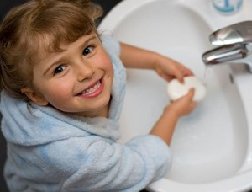
1-Çocuğa el ve yüzünü nezaman yıkayacağını hatırlatmak gerekebilir.Bu işi yapma çabası gösterince onu övün.
2-Çocuğa ait özel sabun,havlu ve sabun bezini onun erişebileceği bir yere koyun.
3-Gerektiğinde aynaya bakabilmesi veya musluğa yetişebilmesi için bir tabure veya basamak temin edin.
4-Başlangıçta,çocuğa ellerini ve yüzünü sabunla nasıl yıkayacağını gösterin ve gerekirse ona fiziksel yardımda bulunun.Zamanla,çocuk sözel ipuçları ile etkinliği yapana kadar yardımlarınızı azaltın.Sonunda kendi başına ellerini ve yüzünü yıkayabilsin.
5-Sabun parçalarını su ve gıda boyası ile karıştırarak renkli sabun kalıpları yapın.Çocuğun ellerine resim çizin veya boyayın ve ellerini yıkayarak temizlemesini destekleyin.Bu etkinliği eğlenceli ve tatmin edici kılar.

ETKİNLİK: CANLANAN MAYA
Gerekenler:1 adet boş şişe,4 çay kaşığı toz maya,4 yemek kaşığı ılık su,2 çay kaşığı şeker,balon
Çocuğunuzla beraber bir kabın içine toz mayayı,ılık suyu ve şekeri koyun, birlikte akıcı bir karışım hazırlayın.Bu karışımı çocuğunuzla birlikte bir şişeye doldurup ağzına da bir balon geçirin.Şişeyi güneş gören bir pencere önüne,kaloriferin yanına veya ılık su dolu bir kabın içine koyup bekletin.Bir süre şişenin içindeki karışımın büyüdüğünü,balonun ise şiştiğini göreceksiniz.
(Hazırladığımız bu karışımla birlikte mayanın içindeki bakteriler hızla şişmeye başlar ve balonu şişirir)

ETKİNLİK: BOYA POŞETİNDEN YAZI TABLETİ
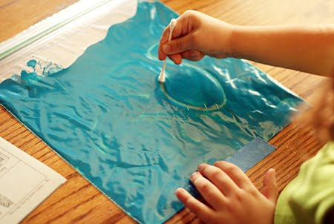
Gerekenler:Kilitli poşet,parmak boyası,pamuklu çubuk
Çocuğunuzla beraber büyük bir kilitli poşetin içine çocuğunuzun seçtiği renkte parmak boyası koyup kapatın.Son olarakta çocuğunuz poşeti açmasın diye poşetin ağzını bantlayın ve yazı tabletiniz hazır!
Yazı işlemi için de kalem olarak sadece bir tane pamuklu çubuğa ihtiyacınız var.Özellikle sayılar, ya da şekiller gibi kavramlar için güzel bir çalışma alanı...Çocuklar çizdikleri şeyleri elleri ile ovuşturarak silebiliyorlar.

ETKİNLİK: RONTGEN FİLMİ
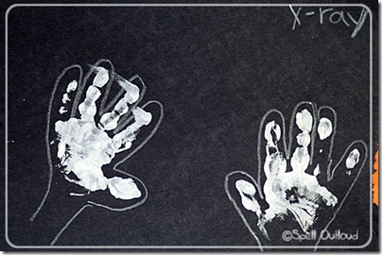
Gerekenler:Siyah fon kartonu,beyaz tebeşir,beyaz parmak boyası
Çocuğunuzla beraber siyah fon kartona beyaz tebeşirle ellerinin kalıbını çıkartın.Ardından beyaz parmak boyası ile tebeşirle çizdiğiniz kalıbın içine el baskısını yapın.İyi sonuç alabilmeniz için parmak boyasını çocuğunuzun ellerine eşit miktarda yayın ve baskı esnasında çocuğunuzun elinin tüm ayrıntılarının çıkması için iyice bastırmasını isteyin.Faaliyet sonucu gerçek rontgen filmlerini andıracak.

ETKİNLİK: MUZLU TOPLAR
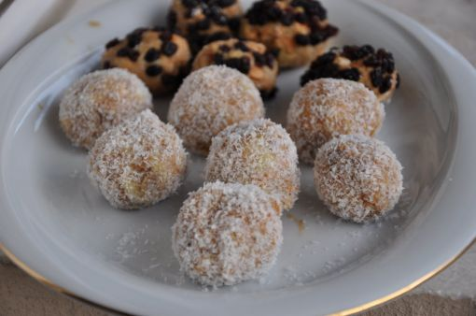
Gerekenler:1/2 paket petibör bisküvi,2 muz,1 çay bardağı irice ufalanmış ceviz içi,çikolata sosu
Bisküvileri çocuğunuzla beraber çok küçük olmayacak şekilde parçalayın.Yine çocuğunuzla beraber muzları çatalla ezin içine kırdığınız bisküvileri ekleyip çocuğunuzdan bu karışımı karıştırmasını isteyin.
Çocuğunuzla birlikte ellerinizi ıslatıp ceviz büyüklüğünde toplar hazırlayarak servis tabağına alın.
Üzerini çikolata sosu ve ceviz parçalarıyla süsleyip 5-6 dk derin dondurucuda beklettikten sonra servis yapın.
-İstediğiniz yumuşaklığa göre bisküvi miktarını azaltıp arttırabilirsiniz.
-Muzlu topların içine çikolata parçaları karıştırabilirsiniz.

